UBND TỈNH BÌNH DƯƠNG

**TRƯỜNG ĐẠI HỌC THỦ DẦU MỘT**

**KHOA KTCN**



**TÊN ĐỀ TÀI:**

**Xây dựng thiết kế trang web bán linh kiện máy tính theo mô hình MVC**

**BÀI TẬP KẾT THÚC HỌC PHẦN**

**ĐỒ ÁN CƠ SỞ NGHÀNH**

BÌNH DƯƠNG, 12/2020

HỌ TÊN SINH VIÊN: PHAN THẾ NHỰT MSSV: 1824801030209

HỌ TÊN SINH VIÊN: CAO VĂN TÂM MSSV:1824801030183

HỌ TÊN SINH VIÊN: VÕ MINH TẤN MSSV:1824801030199

GIÁO VIÊN HƯỚNG DẪN: **Trần Văn Hữu**

LỜI CÁM ƠN

“Để hoàn thành tiểu luận này, em xin gửi lời cảm ơn chân thành đến:Thầy Trần Văn Hữu

Ban giám hiệu trường Đại Học Thủ Dầu Một vì đã tạo điều kiện về cơ sở vật chất với hệ thống thư viện hiện đại, đa dạng các loại sách, tài liệu thuận lợi cho việc tìm kiếm, nghiên cứu thông tin.

Xin cảm ơn giảng viên bộ môn - Thầy Trần Văn Hữu đã giảng dạy tận tình, chi tiết để em có đủ kiến thức và vận dụng chúng vào bài tiểu luận này.

Do chưa có nhiều kinh nghiệm làm để tài cũng như những hạn chế về kiến thức, trong bài tiểu luận chắc chắn sẽ không tránh khỏi những thiếu sót. Rất mong nhận được sự nhận xét, ý kiến đóng góp, phê bình từ phía Thầy để bài tiểu luận được hoàn thiện hơn.

Lời cuối cùng, em xin kính chúc thầy nhiều sức khỏe, thành công.

NHẬN XÉT CỦA GIÁO VIÊN HƯỚNG DẪN

.................................................................................................................................

.................................................................................................................................

.................................................................................................................................

.................................................................................................................................

.................................................................................................................................

.................................................................................................................................

.................................................................................................................................

.................................................................................................................................

.................................................................................................................................

.................................................................................................................................

.................................................................................................................................

.................................................................................................................................

.................................................................................................................................

.................................................................................................................................

.................................................................................................................................

.................................................................................................................................

.................................................................................................................................

.................................................................................................................................

.................................................................................................................................

.................................................................................................................................

.................................................................................................................................

.................................................................................................................................

.................................................................................................................................

.................................................................................................................................

.................................................................................................................................

.................................................................................................................................

.................................................................................................................................

.................................................................................................................................

.................................................................................................................................

.................................................................................................................................

.................................................................................................................................

.................................................................................................................................

.................................................................................................................................

.................................................................................................................................

.................................................................................................................................

.................................................................................................................................

.................................................................................................................................

.................................................................................................................................

.................................................................................................................................

.................................................................................................................................

*Thủ Dầu Một, Ngày tháng năm 2019*

## Giáo viên hướng dẫn

LỜI NÓI ĐẦU

Những năm gần đây, vai trò của các hệ thống thông tin trong doanh nghiệp đã ngày càng lớn mạnh. Từ chỗ chỉ đƣợc sử dụng để hỗ trợ một số hoạt động trong văn phòng, hệ thống thông tin đã trở nên có vai trò chiến lƣợc trong doanh nghiệp. Đặc biệt những thành tựu trong công nghệ thông tin (CNTT) đã khiến doanh nghiệp ngày càng chú ý hơn tới việc áp dụng những nó để gia tăng ƣu thế cạnh tranh và tạo cơ hội cho mình. Hiện nay, trào lƣu ứng dụng thành tựu CNTT không chỉ giới hạn trong các doanh nghiệp lớn, tầm cỡ đa quốc gia mà còn lan rộng trong tất cả các doanh nghiệp, kể cả những doanh nghiệp vừa và nhỏ ở những nƣớc đang phát triển. Tuy nhiên, việc ứng dụng thành tựu CNTT không phải đơn giản ngay cả với những doanh nghiệp lớn, dồi dào về nguồn tài lực, nhân lực và kinh nghiệm. Một ứng dụng thành công trong doanh nghiệp này cũng chƣa chắc thành công tƣơng tự trong doanh nghiệp khác. Vì vậy, bài tập của nhóm đó là tìm hiểu về “Việc áp dụng hệ thống E-Warranty của SonyMobile tại Việt Nam” để có cái nhìn sâu hơn, thực tế hơn về việc ứng dụng hệ thống thông tin trong hoạt động nghiệp vụ trong doanh nghiệp. Từ đó nhóm rút ra đƣợc những mặt ƣu, khuyết của hệ thống, kinh nghiệm triển khai ứng dụng và các mặt về đạo đức, xã hội trong hệ thống thông tin quản lý. Vì thời gian thực hiện không nhiều nên chắc chắn còn nhiều thiếu sót, mong đƣợc thầy hƣớng dẫn thêm . Trân Trọng Cảm ơn!

**MỤC LỤC**

LỜI CÁM ƠN 1

NHẬN XÉT CỦA GIÁO VIÊN HƯỚNG DẪN 2

LỜI NÓI ĐẦU 4

CHƯƠNG I: KHẢO SÁT VÀ THU THẬP YÊU CẦU 7

1. Thông tin cá nhân: 7

2. Các công nghệ sử dụng trong đề tài: 7

3. Khảo sát hiện trạng: 7

4. Mô tả bài toán: 7

5. Mô tả yêu cầu 7

6. Các chức năng của bài toán: 8

CHƯƠNG 2: PHÂN TÍCH HỆ THỐNG 9

PHẦN 1: XÁC ĐỊNH YÊU CẦU CỬA TỔ CHỨC 9

1. Khảo sát khách hàng. 9

2. Yêu cầu sau khi khảo sát. 9

PHẦN 2: PHÂN TÍCH QUY TRÌNH HOẠT ĐỘNG CỦA HỆ THỐNG 10

1. Hoạt động mua sản phẩm 10

2. Đăng ký sử dụng dịch vụ 10

3. Lập báo cáo 10

4. Sơ đồ hoạt động mô hình MVC 10

PHẦN 3: PHÂN TÍCH HỆ THỐNG THEO UML 11

1. Biểu đồ Use Case 11

2. Danh sách actor 11

3. Danh sách Use Case 11

4. Đặc tả UC 12

CHƯƠNG 3: Thiết kế cơ sở dữ liệu 14

1. Lớp sản phẫm 14

2. Lớp Nhà Sản Xuất 14

3. Lớp nhà cung cấp 15

4. Lớp loại sản phẫm 15

5. Lớp khách hàng 15

6. Lớp loại thành viên 15

7. Lớp thành viên 16

8. Lớp đơn đặt hàng 16

9. Lớp chi tiết đơn đặt hàng 16

10. Lớp phiếu nhập 17

Thiết kế cơ sở dữ liệu 17

Chương 4: Cài đặt chương trình 18

1. Giao diên trang chủ(index) 18

2. Giao diện chức năng thanh Menu sản phẩm 19

3. Giao diện chức năng trang tìm kiếm sản phẩm 19

4. Giao diện trang sản phẫm (Product) 20

5. 5.Giao diện trang chi tiết sản phẫm 20

6. Giao diện chức năng giỏ hàng 21

7. Giao diện trang đăng nhập 21

8. Giao diện trang đăng kí 22

KẾT LUẬN 23

1. Đánh giá kết quả 23

TÀI LIỆU KHAM KHẢO 23

**DANH SÁCH HÌNH**

Hình 1.Trang chủ website 19

Hình 2.Thanh Menu sản phẩm 20

Hình 3.Tìm kiếm sản phẩm 20

Hình 4.Trang sản phẫm 21

Hình 5.Trang chi tiết sản phẫm 21

Hình 6.Giao diện giỏ hàng 22

Hình 7.Giao diện đăng nhập 22

Hình 8.giao diện đăng kí 23

CHƯƠNG I: KHẢO SÁT VÀ THU THẬP YÊU CẦU

1. Thông tin cá nhân:

* Họ tên sinh viên:Cao Văn Tâm
* Lớp:D18PM03
* MSSV:1824801030183
* Họ tên sinh viên:Phan Thế Nhựt
* Lớp:D18PM03
* MSSV:1824801030209
* Họ tên sinh viên:Võ Minh Tấn
* Lớp:D18PM03
* MSSV:1824801030199

1. Các công nghệ sử dụng trong đề tài:

-Mô hình thiết kế MVC

-Visual code,HTML,C#

1. Khảo sát hiện trạng:
2. Mô tả bài toán:

- Bài toán sử dụng mô hình mvc để tiến hành xây dung trang web Bán linh kiện máy tính với các thủ thuật tài liệu được tham khảo từ nhiều nguồn và tiếp nhận ý kiến khách hàng, từ đó rút ra kết luận để tiến hành thiết lập trang web bán linh kiện máy tính hoàn chỉnh.

1. Mô tả yêu cầu

-yêu cầu các chức năng của khách hàng như:

+Giao diện bắt mắt dễ sử dụng

+Đa dạng sản phẩm thuộc phân khúc

+mô hình hóa các chức năng hệ thống

1. Các chức năng của bài toán:

-Chức năng đăng nhập,đăng kí

-Chức năng Load giao diện trang chủ

-Chức năng thanh Menu sản phẩm

-Chức năng Xem chi tiết sản phẩm

-chức năng tìm kiếm sản phẩm

-Chức năng hiển thị thông tin sản phẩm

-chức năng giỏ hàng bao gồm(thêm sản phẩm,xóa sản phẩm,sửa sản phẩm)

CHƯƠNG 2: PHÂN TÍCH HỆ THỐNG

PHẦN 1: XÁC ĐỊNH YÊU CẦU CỬA TỔ CHỨC

1. Khảo sát khách hàng.

* Phương pháp:

+ Phỏng vấn.

+ Dùng bảng câu hỏi.

+ Quan sát trực tiếp.

+ Phân tích tài liệu.

+ Kết hợp thiết kế ứng dụng (JAD).

* Mục tiêu:

+ Tiếp cận với nghiệp vụ chuyên môn, môi trường của hệ thống.

+ Tìm hiểu vai trò, chức năng, nhiệm vụ và cách thức hoạt động.

+ Nêu được các điểm hạn chế cần phải thay đổi.

+ Đưa ra những vấn đề cần nghiên cứu thay đổi.

* Nội dung:

+ Các chính sách, hướng dẫn, mô tả hoạt động quản lý, thị trường và môi trường hệ thống.

+ Các phương tiện, tài nguyên (phần cứng, phần mềm, trang thiết bị…).

+ Trình độ chuyên môn sử dụng vi tính của các đối tượng xử lý thông tin.

+ Các đánh giá của hệ thống hiện tại.

+ Các đề xuất giải quyết.

1. Yêu cầu sau khi khảo sát.

+Quản lý khách hàng và kinh doanh tốt hơn.

+Đưa ra những cải tiến phù hợp cho sản phẩm và dịch vụ.

+Đánh giá sự hài long của khách hàng.

+Tìm hiểu những khách hàng tiềm năng.

+Tăng sự trung thành và tin tưởng của khách hàng.

PHẦN 2: PHÂN TÍCH QUY TRÌNH HOẠT ĐỘNG CỦA HỆ THỐNG

1. Hoạt động mua sản phẩm

Đối với khách hàng có nhu cầu có thể đăng nhập vào trang web và tìm mua sản phẩm và thêm các sản phẩm trong giỏ hàng có thể tùy chọn số lượng cũng như sản phẩm mình muốn mua sau đó nhấn nút đặt hàng hệ thống admin sẽ duyệt các đơn hàng của khách hàng

1. Đăng ký sử dụng dịch vụ

Khách hàng có nhu cầu sử dụng dịch vụ thì có thể sử dụng các chức năng của hệ thống

1. Lập báo cáo

Hàng tháng người quản lý quyền admin có thể truy cập hệ thống và thống kê doanh thu theo ngày hoặc tháng,năm để quản lý doanh thu của trang web từ đó xuất ra báo cao với chủ cửa hàng để dễ dàng quản lý doanh thu cũng như các sản phẩm

1. Sơ đồ hoạt động mô hình MVC

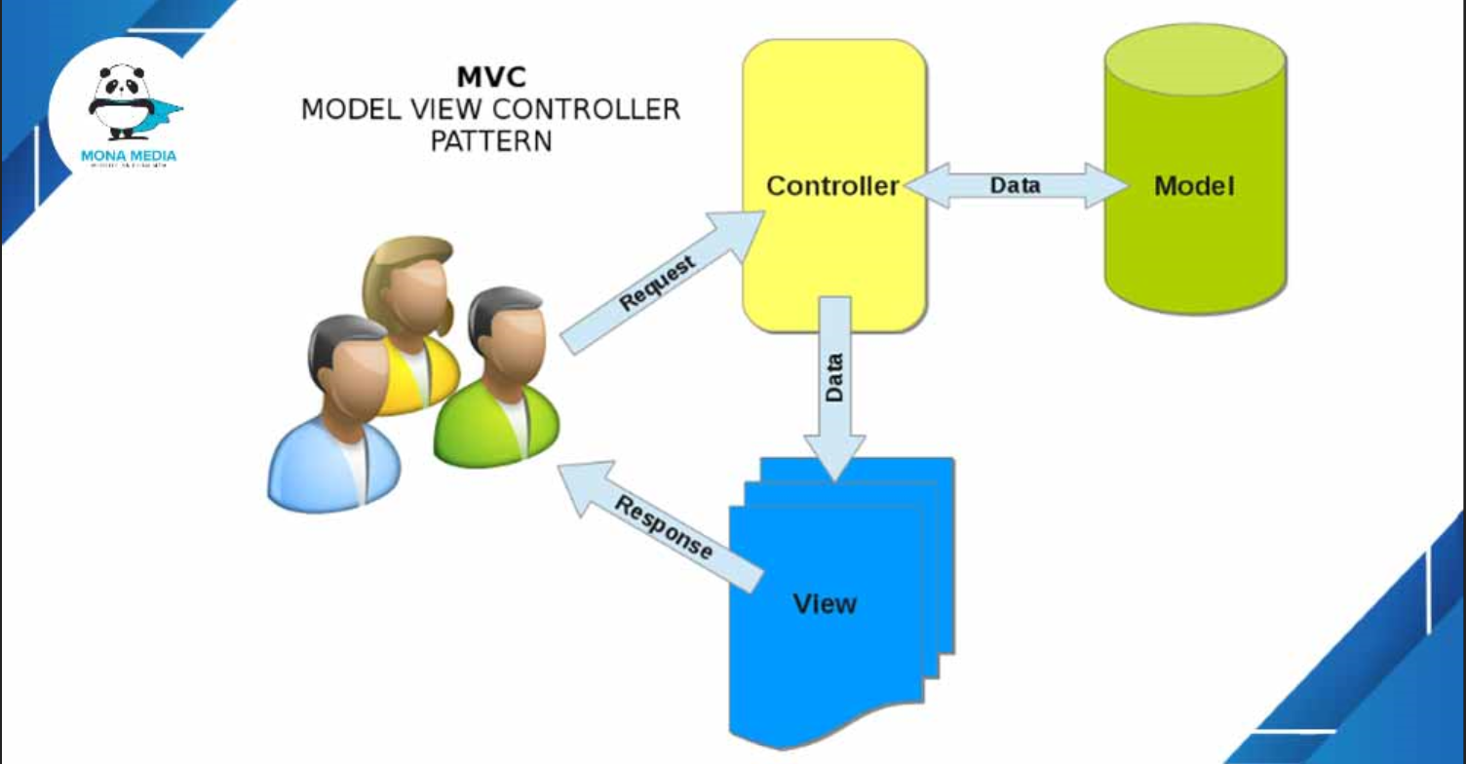

PHẦN 3: PHÂN TÍCH HỆ THỐNG THEO UML

1. Biểu đồ Use Case
2. Danh sách actor

|  |  |  |
| --- | --- | --- |
| STT | Tên Actor | Ý nghĩa |
| 1 | Khách hàng | Người có nhu cầu mua và đặt các sản phẩm tại website |
| 2 | Thành viên | Người đăng kí tài khoản thành viên để truy cập vào website |
| 3 | Admin | Người điều hành, kiểm soát nhân viên, tổng hợp, thống kê, báo cáo hàng tháng lên công ty. |

1. Danh sách Use Case

|  |  |  |
| --- | --- | --- |
| STT | Tên UseCase | Ý nghĩa |
| 1 | Đăng nhập | Cho phép người dung đăng nhập vào hệ thống. |
| 3 | Quản lý Thành viên | Thêm, sửa xoá Thành viên. |
| 4 | Quản lý khách hàng | Thêm, sửa, xoá khách hàng. |
| 5 | Quản giỏ hàng | Thêm, sửa, xoá giỏ hàng |
| 8 | Quản lý tài khoản | Đăng nhập, kiểm tra tài khoảng, thêm, sửa, xoá tài khoản nhân viên. |
| 9 | Lập báo cáo | Báo cáo doanh thu, tình trạng nhà, danh sách khách thuê nhà. |

1. Đặc tả UC

|  |  |
| --- | --- |
| **Use Case ID** | UC-Khách hàng |
| **Use Case Name** | Đăng nhập |
| **Description** | Là khách hàng muốn đăng nhập vào trang web thực hiện các chức năng cũng như mua hàng |
| **Actor(s)** | Quản lý,khách hàng. |
| **Priority** | CÓ |
| **Trigger** | Khách hàng muốn đăng nhập vào để xử lý các dịch vụ của khách hàng. |
| **Pre-Condition(s):** | * Tài khoản khách hàng tạo ở trang đăng kí * Tài khoản Khách hàng đã được phân quyền * Thiết bị của khách hàng đã được kết nối internet khi thực hiện đăng nhập |
| **Post-Condition(s):** | * Khách hàng đăng nhập website thành công * Hệ thống ghi nhận hoạt động đăng nhập thành công vào Activity Log. |
| **Basic Flow** | 1. Khách hàng truy cập vào hệ thống.  2. khách hàng chọn phương thức đăng nhập bằng tài khoản User name.  3. khách hàng nhập tài khoản và chọn lệnh đăng nhập  4. Hệ thống xác thực thông tin đăng nhập thành công và cho phép khách hàng truy cập vào website linh kiện máy tính.  5. Hệ thống ghi nhận hoạt động đăng nhập thành công vào Activity Log.  6. khách hàng dùng tài khoản để mua sản phẫm trong giỏ hàng.  7. Hệ thống admin xử lý các yêu cầu của khách hàng.  8. khách hàng gửi thông báo đăng kí/ hủy các dịch vụ về cho khách hàng.  9. khách hàng đăng xuất khỏi trang web. |
| **Alternative Flow** | Không |
| **Exception Flow** | Không |
| **Business Rules** | BR1.1-1: khách hàng nhập sai thông tin đăng nhập sẽ thông báo tài khoản sai mật khẩu hoặc tài khoản |
| **Non-Functional Requirement** | NFR1.1-1: Time out cho màn hình đăng nhập dưới 60 giây.  NFR1.1-2: Mật khẩu của nhân viên phải được hash bằng MD5. |

CHƯƠNG 3: Thiết kế cơ sở dữ liệu

1. Lớp sản phẫm

|  |  |  |  |
| --- | --- | --- | --- |
| STT | Tên thuộc tính | DataType | Mô tả |
| 1 | MaSP | Int | Mã sả phẫm |
| 2 | TenSP | Nvarchar | Tên sản phẫm |
| 3 | DonGia | Decimal | Đơn giá sản phẫm |
| 4 | NgayCapNhat | Datetime | Ngày cập nhật sản phẫm |
| 5 | CauHinh | Nvarchar | Cấu hình sản phẫm |
| 6 | MoTa | Nvarchar | Mô tả sản phẫm |
| 7 | HinhAnh | Nvarchar | Hình ảnh sản phẫm |
| 8 | SoLuongTon | Int | Số lượng tồn sản phẫm |
| 9 | LuotXem | Int | Lượt xem khách hàng |
| 10 | LuotBinhChon | Int | Lượt bình chọn của khách hàng với sản phẫm |
| 11 | SoLanMua | Int | Lượt mua khách hàng |
| 12 | Moi | Bit | Sản phẫm mới hay là cũ |
| 13 | MaNCC | Int | Mã của nhà cung cấp sản phẫm |
| 14 | MaNSX | Int | Mã của nhà sản xuất sản phẫm |
| 15 | MaLoaiSP | Int | Mã loại của sản phẫm |
| 16 | DaXoa | Bit | Đã xóa sản phẫm trong csdl hay chưa |

1. Lớp Nhà Sản Xuất

|  |  |  |  |
| --- | --- | --- | --- |
| STT | Tên thuộc tính | DataType | Mô tả |
| 1 | MaNSX | Int | Mã nhà sản xuất |
| 2 | TenNSX | Nvarchar | Tên nhà sản xuất |
| 3 | ThongTin | Nvarchar | Thông tin nhà sản xuất |
| 4 | Logo | Nvarchar | Logo nhà sản xuất |

1. Lớp nhà cung cấp

|  |  |  |  |
| --- | --- | --- | --- |
| STT | Tên thuộc tính | DataType | Mô tả |
| 1 | MaNCC | Int | Mã nhà cung cấp sản phẫm |
| 2 | TenNCC | Nvarchar | Tên nhà cung cấp |
| 3 | DiaChi | Nvarchar | Địa chỉ nhà cung cấp |
| 4 | Email | Nvarchar | Email nhà cung cấp |
| 5 | SoDienThoai | Nvarchar | Số điện thoại |

1. Lớp loại sản phẫm

|  |  |  |  |
| --- | --- | --- | --- |
| STT | Tên thuộc tính | DataType | Mô tả |
| 1 | MaLoaiSP | Int | Mã của loại sản phẫm |
| 2 | TenLoai | Nvarchar | Tên loại sản phẫm |

1. Lớp khách hàng

|  |  |  |  |
| --- | --- | --- | --- |
| STT | Tên thuộc tính | DataType | Mô tả |
| 1 | MaKH | Int | Mã khách hàng |
| 2 | TenKH | Nvarchar | Tên khách hàng |
| 3 | DiaChi | Nvarchar | Địa chỉ khách hàng |
| 4 | Email | Nvarchar | Email khách hàng |
| 5 | SoDienThoai | Nvarchar | Số điện thoại |
| 6 | MaThanhVien | Int | Mã thành viên |

1. Lớp loại thành viên

|  |  |  |  |
| --- | --- | --- | --- |
| STT | Tên thuộc tính | DataType | Mô tả |
| 1 | MaLoaiTV | Int | Mã loại của thành viên khi khách hàng đăng kí |
| 2 | TenLoai | Nvarchar | Tên loại thành viên |
| 3 | UuDai | Int | Ưu đãi đối với từng loại thành viên |

1. Lớp thành viên

|  |  |  |  |
| --- | --- | --- | --- |
| STT | Tên thuộc tính | DataType | Mô tả |
| 1 | MaThanhVien | Int | Mã thành viên |
| 2 | TaiKhoan | Nvarchar | Tài khoản thành viên |
| 3 | MatKhau | Nvarchar | Mật khẩu thành viên |
| 4 | Email | Nvarchar | Email thành viên |
| 5 | SoDienThoai | Nvarchar | Số điện thoại |
| 6 | MaLoaiTV | Int | Mã thành viên |

1. Lớp đơn đặt hàng

|  |  |  |  |
| --- | --- | --- | --- |
| STT | Tên thuộc tính | DataType | Mô tả |
| 1 | MaDDH | Int | Mã đơn hàng đã đặt |
| 2 | NgayDat | Datetime | Ngày đặt đơn hàng |
| 3 | TinhTrangDonHang | Bit | Đã giao hoặc chưa giao |
| 4 | NgayGiao | Datetime | NgayGiaoHang |
| 5 | DaThanhToan | Bit | Đã thanh toán hoặc chưa thanh toán |
| 6 | MaKH | Int | Mã khách hàng mua hàng |
| 7 | DaXoa | Bit | Đã xóa hoặc chưa xóa |
| 8 | DaHuy | Bit | Đơn hàng bị hủy |

1. Lớp chi tiết đơn đặt hàng

|  |  |  |  |
| --- | --- | --- | --- |
| STT | Tên thuộc tính | DataType | Mô tả |
| 1 | MaChiTietDDH | Int | Mã thông tin chi tiết đơn hàng |
| 2 | MaSP | Int | Mã sản phẩm đơn hàng |
| 3 | TenSP | Nvarchar | Tên sản phẫm |
| 4 | SoLuong | Int | Số lượng đơn hàng |
| 5 | DonGia | Decimal | Đơn giá đơn hàng |
| 6 | MaDDH | Int | Mã đơn đặt hàng |

1. Lớp phiếu nhập

|  |  |  |  |
| --- | --- | --- | --- |
| STT | Tên thuộc tính | DataType | Mô tả |
| 1 | MaPN | Int | Mã phiếu nhập hàng |
| 2 | MaNCC | Nvarchar | Mã nhà cung cấp hàng |
| 3 | NgayNhap | Datetime | Ngày nhập hàng |
| 4 | DaXoa | Bit | Đã xóa khỏi csdl |

Thiết kế cơ sở dữ liệu

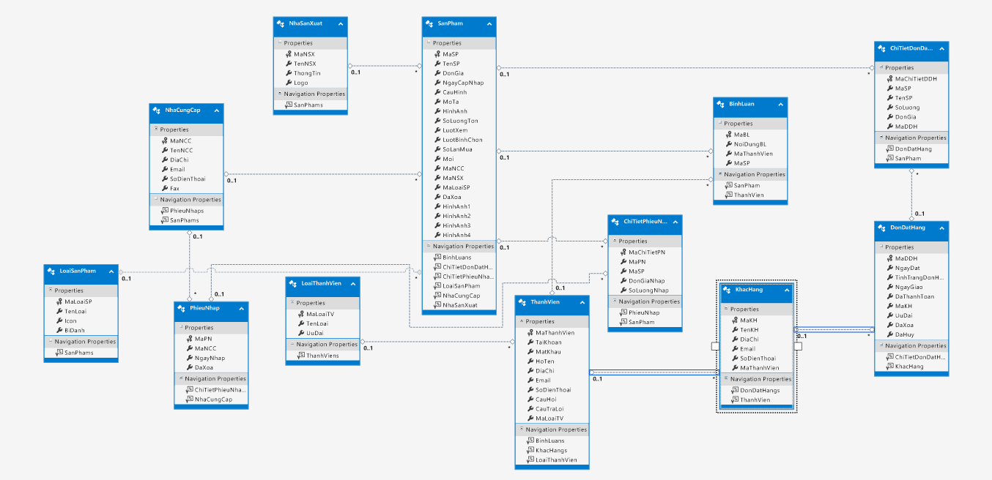

Chương 4: Cài đặt chương trình

1. Giao diên trang chủ(index)

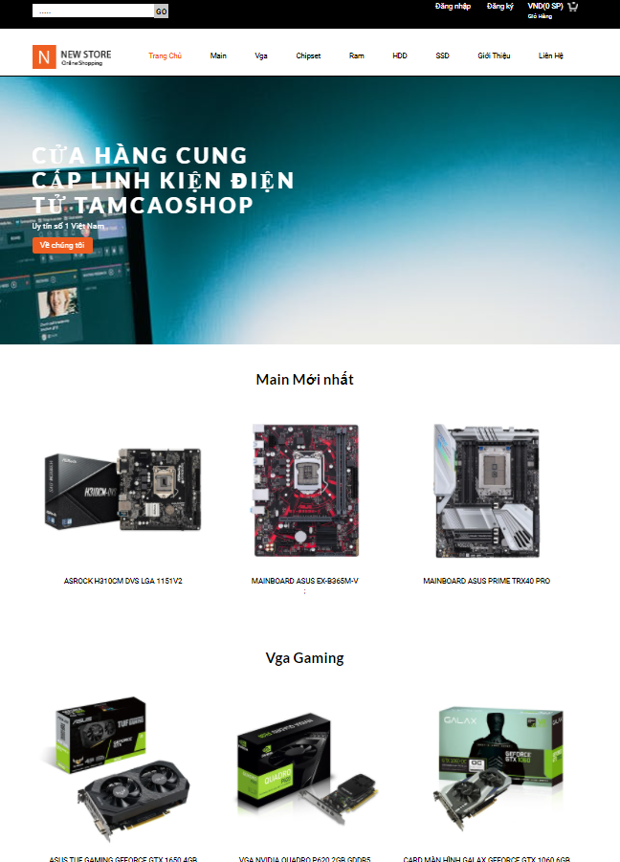

Hình 1.Trang chủ website

1. Giao diện chức năng thanh Menu sản phẩm

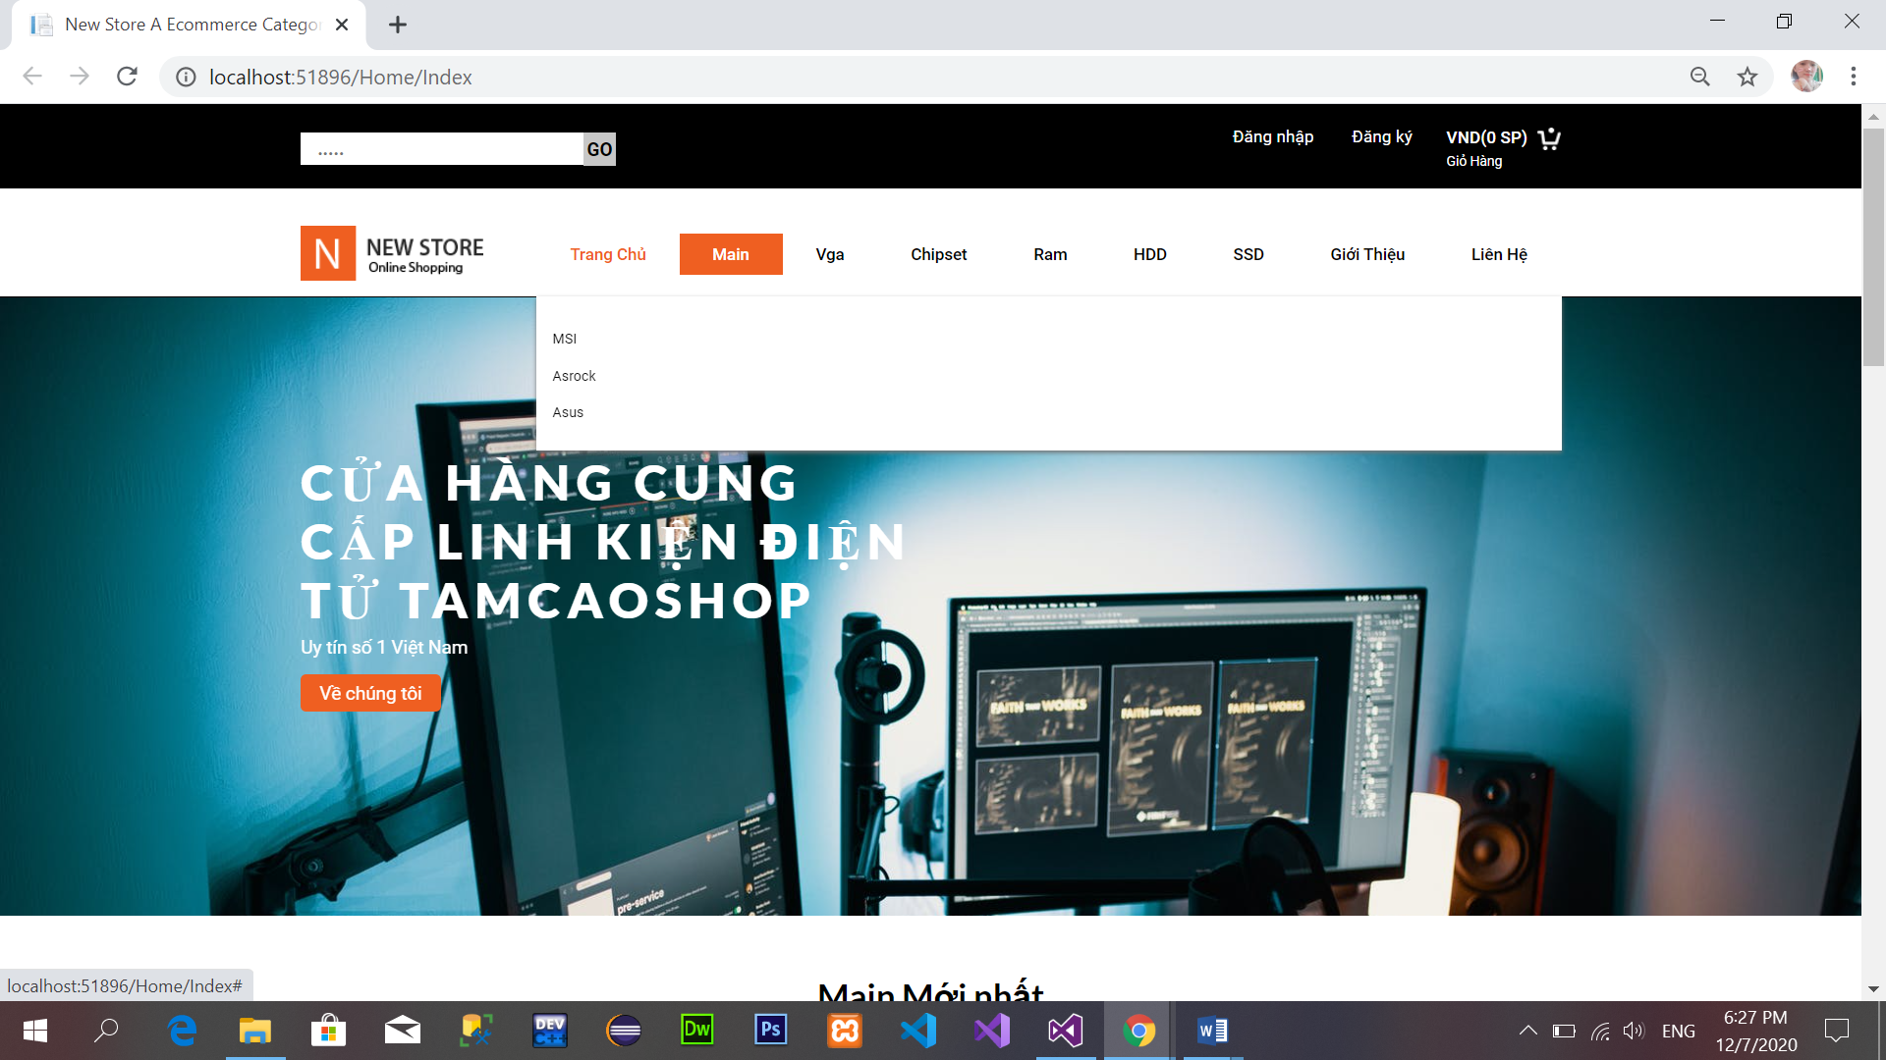

Hình 2.Thanh Menu sản phẩm

1. Giao diện chức năng trang tìm kiếm sản phẩm

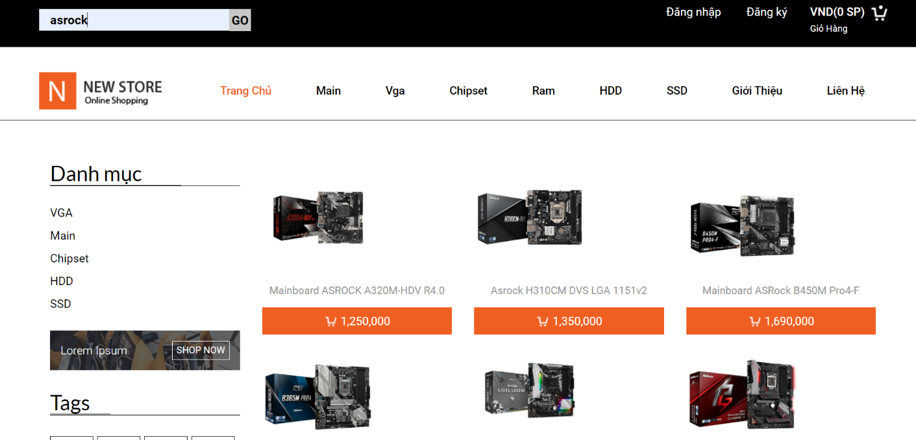

Hình 3.Tìm kiếm sản phẩm

1. Giao diện trang sản phẫm (Product)

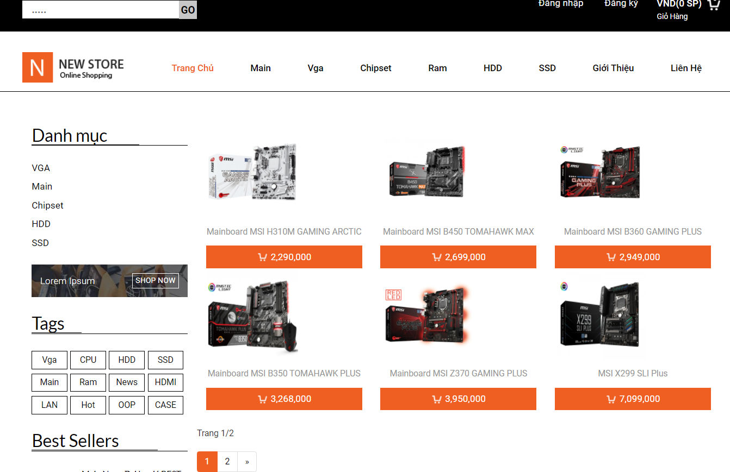

Hình 4.Trang sản phẫm

1. 5.Giao diện trang chi tiết sản phẫm

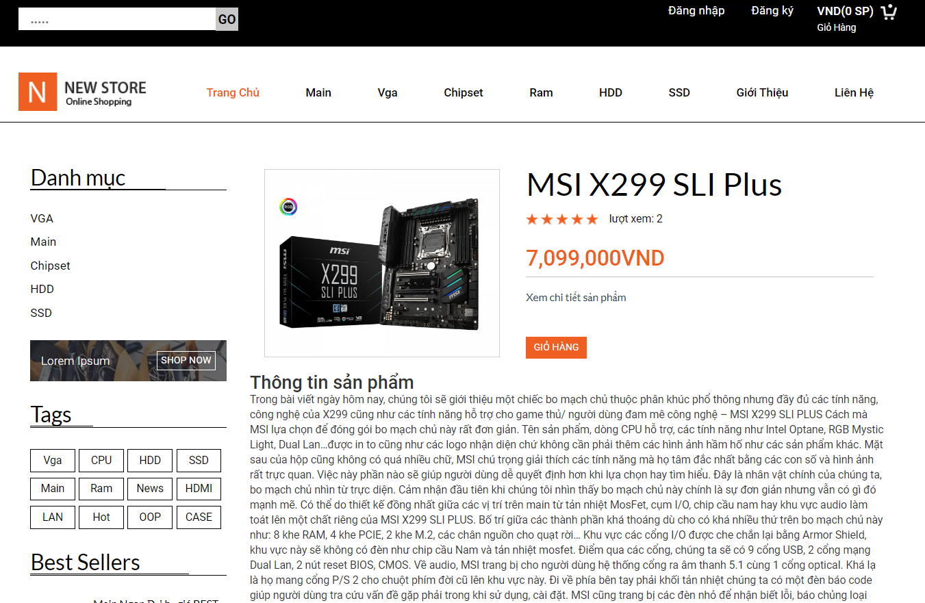

Hình 5.Trang chi tiết sản phẫm

1. Giao diện chức năng giỏ hàng

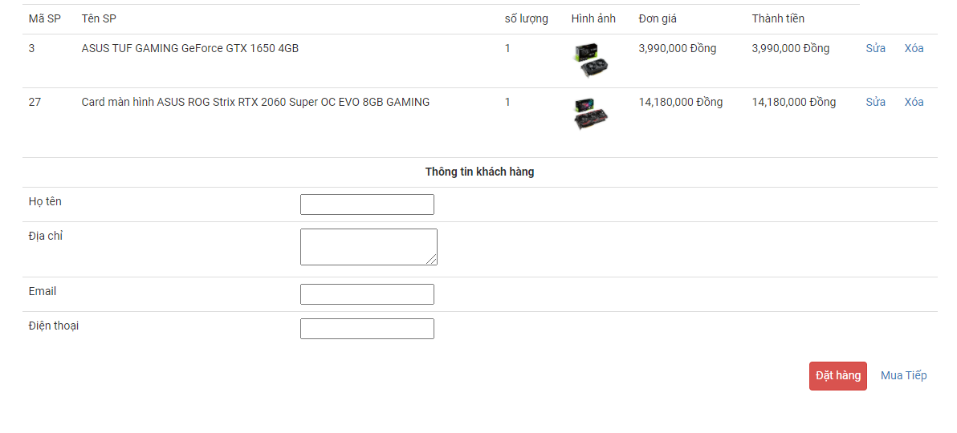

Hình 6.Giao diện giỏ hàng

1. Giao diện trang đăng nhập

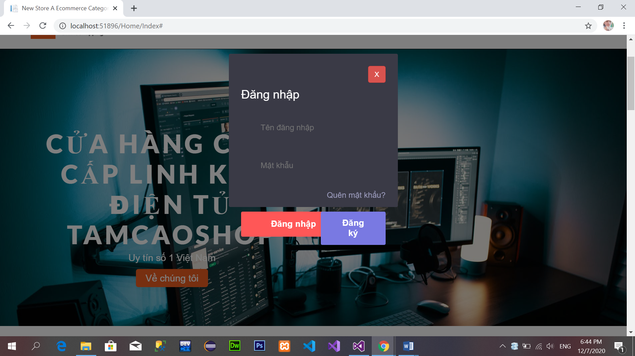

Hình 7.Giao diện đăng nhập

1. Giao diện trang đăng kí

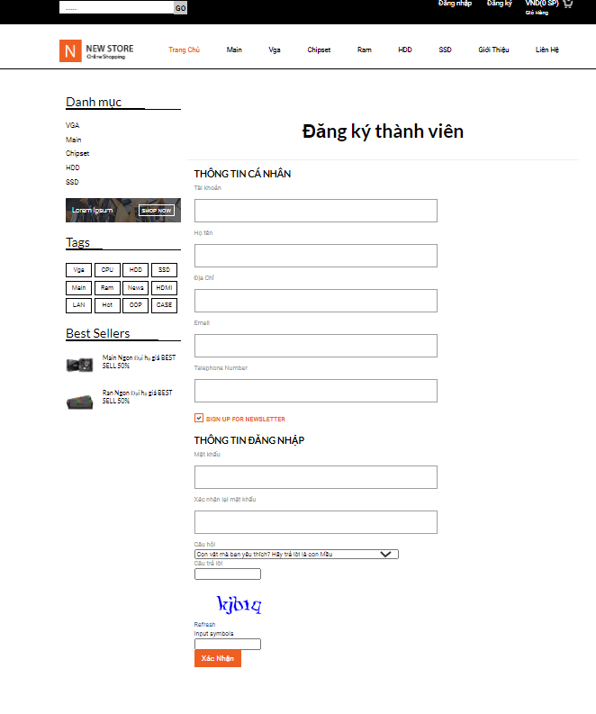

Hình 8.giao diện đăng kí

KẾT LUẬN

1. Đánh giá kết quả
   1. **Kết quả đạt được:**

**-**Thành công đạt được các chức năng của một website

-sử dụng mô hình MVC để xây dung trang website bán hàng

* 1. **Hạn chế của đề tài:**

-Giao diên còn hạn chế về mặt mỹ quan và nội dung chưa được đầy đủ

-vẫn còn một số lỗi cần thời gian để khắc phục

-chức năng phân quyền chưa được chỉn chu

-dữ liệu về các sản phẩm trong cơ sở dữ liệu còn ít

1. **Hướng phát triển của đề tài**

-Khác phục các hạn chế của đề tài còn tồn đọng

-Giao diện giao tiếp với người dùng sẽ khắc phục và thân thiện dễ sài hơn

-trong thời gian tới sẽ tiếp thu ý kiến để xây dưng trang web tốt hơn

-các chức năng phân quyền sẽ hoàn chỉnh và rõ rang

-nhập liệu các sản phẫm sẽ đầy đủ và nhiều hơn

-sẽ tích cưc xây dưng trang web theo mô hình MVC mới hơn trong thời gian tới

TÀI LIỆU KHAM KHẢO

* [*https://monamedia.co/mvc-la-gi-ung-dung-cua-mo-hinh-mvc-trong-lap-trinh/*](https://monamedia.co/mvc-la-gi-ung-dung-cua-mo-hinh-mvc-trong-lap-trinh/)
* [*https://myvancoder.wordpress.com/2018/06/04/mo-hinh-mvc-la-gi-mo-hinh-mvc-trong-asp-net-core/*](https://myvancoder.wordpress.com/2018/06/04/mo-hinh-mvc-la-gi-mo-hinh-mvc-trong-asp-net-core/)
* [*https://docs.microsoft.com/en-us/aspnet/mvc/overview/getting-started/introduction/getting-started*](https://docs.microsoft.com/en-us/aspnet/mvc/overview/getting-started/introduction/getting-started)